(1999) A Grammar of Chukchi. Dunn, Michael. PhD Dissertation. Australian National University.

\* 본 문헌에서 c는 /ts/를, r은 /ɾ/를 나타냄

1. Introduction

축치어는 시베리아의 동쪽 끝 축치 자치주(추콧카)에 주로 거주하는 축치인의 언어이다. 에스놀로그의 2010년 조사에 의하면 15900명의 축치인 중 5100명이 축치어를 할 줄 안다. 축치어 사용은 줄어드는 추세이며 축치어는 “심각하게 위기에 처한 언어”로 유네스코 레드 북에 등재되어 있다.

본 연구는 축치어의 Telqep 방언을 다룬다. 이제까지 축치어 문헌은 주로 인공적인 문어체 표준 축치어를 다뤘으며 방언 차이를 간과해 왔다. 본 연구는 구어체 Telqep 방언을 다루며 (거의) 단일언어 구사자들의 자발적 발화에 바탕을 둔 첫 연구이다.

1.1 Chukchi culture

축치인의 생활방식은 유럽인과의 접촉 이후에도 20세기 중반까지 큰 변화가 없었다. 축치인은 원래 순록 유목으로 먹고살았고 여기에 더해 사냥, 낚시, 식물 채집을 했다. 인구 증가 때문에 일부 축치인은 바닷가에 정착해 살며 바다에서 식량을 구하게 되었다. 축치 사회는 크게 툰드라 유목민과 해안 정착민으로 구분되었다. 해안 정착민은 툰드라 유목민을 Cawcəwat (sg. Cawcəw, 순록치는 사람이라는 뜻) 이라 불렀다. 이를 차용해 이웃한 퉁구스계 민족들은 축치인을 čävča라 불렀다. Chukchi (m. sg. chukcha)라는 러시아어 이름은 여기서 나온 것으로 보인다.

현대에 순록 치는 축치인들은 소련 집단농장의 유산인 농장에서 일하고 있다. 몇몇 축치인은 순록떼 근처 캠프에서 살지만 대부분의 축치인은 아파트 단지에서 산다.

1.1.1 Gender roles

전통적으로 남녀의 역할은 구분되어 있다. 남자는 사냥을 하고 목축을 주로 맡았다. 여자는 식물을 채집하고 순록 가죽을 다루며 자식을 양육했다. 바쁜 시기에는 목축에도 참여했다.

남녀의 축치어 발음은 상당히 다르다. 이상하게도 여성의 축치어에 대한 문헌은 거의 없다. 오늘날에도 모든 축치 여성은 여성 방언으로 말한다. 본 연구는 여성 방언에 큰 관심을 기울였다.

1.1.2 Language and magic

샤머니즘과 전통 종교는 소련의 탄압을 받았지만 아직까지 남아 있다. 아마 현재도 어딘가에서 샤먼들이 활동하고 있을 것이다. (저자는 현업 샤먼을 만나보진 못했고 죽은 샤먼의 자녀와 은퇴한 샤먼은 만나보았다.) 샤먼은 자신과 반대 성별의 옷차림을 하고 반대 성별의 방언을 사용했으며 다른 면에서도 반대 성별처럼 행동했다.

1.1.3 ~ 6 패스

1.2 Linguistic situation

축치어와 친척인 언어는 매우 적다. Alutor, Koryak, Kerek은 모두 축치와 가까운 친척이다. 이들을 묶어 (Koryako-)Chukotian이라 부른다. Comrie(1981:240)는 이들이 한 언어의 방언으로 봐도 될 만큼 비슷하다고 말한다. 여기에 Itelmen(Kamchadal이라고도 부름)을 더하여 Chukotko-Kamchatkan 어족이라 부르는데, 증거가 불충분하여 논란의 여지가 있다.

1.2.1 Language contact

17세기 기준으로 축치어와 인접해 있던 언어들은 다음과 같다. Koryak 방언들이 있었다. Alutor와 Kerek 사용자들은 수가 훨씬 적었고 축치인들에게 동화되어 현재는 화자가 남아 있지 않거나 극소수만 남아 있다. 튀르크어족의 Yakut와 퉁구스어족의 Even이 있었다. 에스키모 언어들이 있었다. 에스키모들과 축치인들은 많은 영향을 주고받았다. 에스키모 언어들은 축치어 어휘, 특히 바다와 관련된 영역에 영향을 끼쳤다. (Chukchi puwreq < Eskimo puwreq ‘beluga whale’ 등)

축치인은 17세기부터 러시아인과 접촉했다. 미국인과 캐나다인도 19세기 동안 추콧카에서 활동하였다. 축치어는 러시아어와 영어로부터 차용어를 받아들였다.

1.2.2 패스 1.3 ~ 5 패스

2. Dialectal variation

2.1 Introduction

축치어의 지리적 변이는 크지 않으며 주로 어휘부에 나타난다. 동사 일치 체계 및 다른 문법에서도 몇몇 차이점이 있다. Chukotian 언어들 사이의 차이도 크지 않아, 문화적/역사적 요인이 아니었더라면 하나의 언어로 불릴 수 있을 정도이다.

Skorik이 기술한 ‘표준 축치어(Standard Chukchi)’ 또는 ‘문어체 축치어(Literary Chukchi)’는 여타 방언과는 사뭇 다르다. 뒤에서 더 자세히 논한다. 지금까지 축치어에 관한 이론적 논의는 자료 접근성 문제 때문에 주로 이 인공적인 방언을 데이터의 출처로 삼았는데 저자에 의하면 여기에는 문제가 많다.

2.2 Linguistic comparison

Chukotian 언어들의 분화는 비교적 최근에 일어난 것으로 보인다. 2.3.2절의 언어 비교를 위해 다음 언어/방언들의 데이터를 사용하기로 한다.

Al: Alutor  
KoPl: Palana Koryak  
ChW: Women’s Chukchi  
ChM: Men’s Chukchi  
KoCh: Chavchuv Koryak  
Ke: Kerek

2.3 Gender dialects

남성의 축치어와 구별되는 여성의 축치어가 있다는 사실은 잘 알려져 있었지만, 여성의 축치어를 다룬 문헌은 거의 없었다. 이전의 연구에서는 둘의 차이가 단순히 한 소리를 다른 소리로 발음하는 정도의 차이라고 주장했으나, 본 연구는 둘의 차이가 그보다 더 복잡한 현상임을 밝힌다. 사실 여성 방언형과 남성 방언형의 대응 관계는 공시적으로 예측 불가능하며, Chukotian 언어들에 대한 방언학적 지식이 있어야 완전히 설명할 수 있다.

남녀의 축치어 발음의 대응 관계가 공시적으로 예측 불가능하므로 이들을 성별 방언(gender dialect)라 불러도 될 것 같다. 성별 방언은 비록 드물지만 세계 각지에서 관찰되는 현상이다. (Island Carib (Hoff 1994), Pirahã (Everett 1986:317), Yana (Sapir 1963) 등)

남성의 축치어와 여성의 축치어는 실제로 서로 다른 지리적 방언들과 연관되어 있음을 보일 수 있다. 특기할 만한 점은 축치어를 제외한 어느 Chukotian 언어도 성별 방언이 존재하지 않는다는 사실이다. 따라서 성별 방언은 축치어가 다른 언어들로부터 갈라져 나온 뒤에 생겨난 현상임을 짐작할 수 있다.

2.3.1 Sociolinguistic status

어느 성별 방언을 사용하는가는 화자의 성별에 달려 있다. 반대 성별의 방언을 말하는 것이 금지되어 있지는 않다. 다른 사람을 인용할 때, 인용되는 사람의 성별 방언형으로 말하기도 한다. 성별 방언형의 대응 관계는 예측 불가능하므로, 다른 방언형을 알려면 암기하는 수밖에 없다. 전통 사회에서 샤먼의 힘은 성별의 부분적인 또는 완전한 전환과 연결되곤 했다. 언어는 성별의 두드러진 지표이므로 샤먼과 샤먼의 환자들(? patients)은 반대 성별의 방언으로 말하는 경우가 자주 있었다. 축치인 남녀는 반대 성별의 방언도 잘 알고 있다.

소련 치하에서 축치인의 샤머니즘은 폭력적으로 탄압되었으며 여성 축치어의 사용은 장려되지 않았다. 축치어 표준화 작업은 순전히 남성 방언을 기반으로 했다. 1990년대에 들어서, 교육받은 여성들은 여성 축치어 사용을 다소 부끄러워하는 듯하지만 여전히 잘 사용하고 있다. 축치어 라디오와 텔레비전은 모두 남성 방언으로만 방송된다. 여성 아나운서들도 남성 방언으로 방송한다. 여성이 남성 방언을 사용하는 것은 모르는 사람들 앞에서의 공개 연설에서뿐이다. 남성들도 여성 방언을 할 줄 알지만 여성 방언으로 말하도록 요구받는 상황은 극히 드물다.

2.3.2 The r ~ c alternation

공시적으로 예측 불가능한 특정 환경에서 남성 방언의 r은 여성 방언의 c에 대응한다. 이외의 환경에서는 남성 방언의 r과 c가 그대로 여성 방언의 r과 c에 대응한다.

Muravyova (1979)는 Chukotian 언어들의 음운 대응을 설명하면서 Proto-Koryako-Chukotian에 자음 \*d가 존재했다고 주장하였다. 저자가 여성 축치어를 연구한 결과, 축치어 남녀 방언의 r ~ c 교체는 Muravyova의 \*d에 대응함이 밝혀졌다.

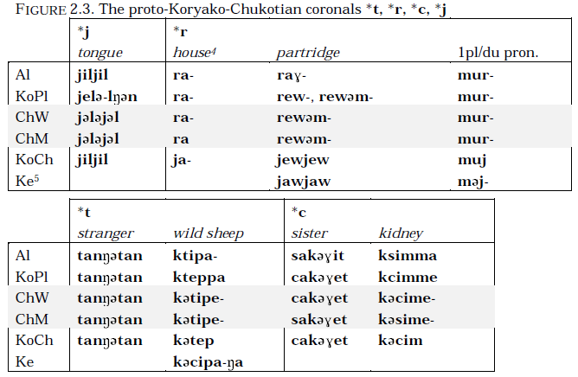  
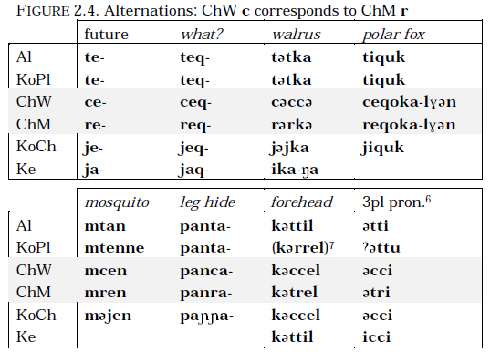

Muravyova의 \*d는 Al-KoPl 방언군에서는 t로, ChM-KoCh(-Ke?) 방언군에서는 r과 j로 남았다.

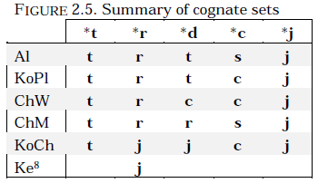

\*d의 변화를 보면 여성 축치어는 뜻밖에도 ChM-KoCh 방언군보다는 Al-KoPl 방언군에 더 가까워 보인다. 즉 축치어 성별 방언은 어떤 Koryako-Chukotian의 지리적 방언이 한쪽 성별의 축치어 화자들에게 기층 영향을 미친 결과라는 가설을 세울 수 있다. 두 성별 중 여성의 축치어가 영향을 받았을 가능성이 더 높아 보인다. 축치 여성은 결혼 뒤에 남편의 마을로 이주하기 때문이다. \*d의 isogloss boundary를 넘어 이주한 여성들이, 자기 방언의 간섭으로 인하여 축치어를 말할 때 발음 실수를 범했을지도 모른다. 축치 사회에서 남녀의 역할은 뚜렷이 구분되었으므로, 일부 여성의 특징적 발음 실수가 사회적으로 여성성의 표지가 되는 상황을 상상해봄직하다.

2.3.3 패스

2.3.4 Lexical variation

Telqep 축치어에서 ‘네’를 의미하는 단어는 여성 방언에선 ii, 남성 방언에선 eej이다. 이런 남녀 차이는 축치어의 남쪽 방언에서만 나타난다. 흥미롭게도 몇몇 남쪽 Koryako-Chukotian 방언에서도 정확히 같은 차이가 나타난다.

몇몇 부사와 불변화사는 어말에서 r ~ t의 어휘적 교체가 나타나며 이는 남녀 방언과 강한 통계적 상관관계를 보인다. 남성은 r을 더 자주 사용하고 여성은 t를 더 자주 사용하는 것이다.

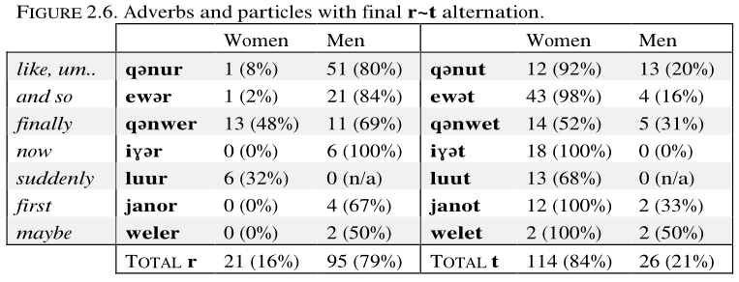

2.4 패스

2.5 Standard Chukchi

소련의 언어 정책은 각각의 공인된 언어들이 교육과 출판에 사용될 표준형을 가질 것을 요구했다. 방언차가 큰 지역에서 이는 모어 교육 정책의 실패를 불러왔다. 지역 어린이들이 학교에서 사용되는 표준 방언을 이해하지 못했기 때문이다. 축치어는 방언차가 비교적 적어 사정이 나은 편이었다.

표준 축치어는 동북쪽 해안 Uelen의 축치-에스키모 정주민들이 사용하는 방언을 바탕으로 만들어졌으며 Skorik이 쓴 두 권 분량의 문법서(Skorik 1961, 1977)에 의해 철저하게 정의되었다. 표준 축치어는 이해는 되지만, 공식적인 상황에서 고등 교육을 받은 이들에 의해서가 아니면 쓰이지 않는다. 표준 축치어를 구사할 수 있는 사람은 대부분 교사나 축치 언론 종사자 또는 소련 시절 교육받은 공무원 등 언어 전문가들이다.

표준 축치어는 구어 방언들과 여러 면에서 다르다. 우선 여성 방언형이 전혀 없다. 또 Skorik은 완전히 비생산적인 파생적 과정과 완전히 생산적인 굴절적 과정 사이 다양한 정도의 생산성을 가진 형태론적 과정이 있음을 인정하지 않았다. 때문에 대학 교육을 받은 화자들은 반수동태처럼 생산성이 낮은 과정들을 완전히 생산적인 것처럼 취급하는 경향이 있다. 저자가 만난 교사들은 대학에서 표준 축치어 문법을 배웠고 형태소를 분절하는 법을 알았는데, 표준 문법에 따른 분석과 모국어 화자로서의 직관이 충돌하는 경우 문장의 뜻풀이를 수정해 가며 혼란스러워하는 모습을 자주 보여주었다. Skorik의 책에 나온 예문들을 저자가 만든 문장인 양 들려주고 이 문장이 적절한지를 묻자 정보 제공자들은 종종 부적절하다고 대답했다. 어떤 사람들은 그 문장이 Skorik의 책에서 나왔다는 걸 알게 되자 몹시 불편한 모습을 보이며 자신의 판단을 번복했다. 이런 문법성 판단은 물론 언어 기술에 별로 도움이 되지 않는다.

본 연구의 축치어 상호태나 반수동태 등에 대한 기술은 문헌에 나온 것과 여러모로 다르다. 이것이 정말로 축치어 내부의 다양성에서 기인하는 것인지는 알 수 없다. 저자가 보기에 기존 문헌(Skorik 등)의 많은 예문은 자발적 발화에서 나왔다기보다는 유도해낸 예문이거나 비모어 화자의 발화에서 나온 것처럼 보인다.